

**……………………………… LİSESİ 2021-2022 EĞİTİM-ÖĞRETİM YILI**

**10. SINIFLAR COĞRAFYA DERSİ I. DÖNEM II. YAZILI SORULARI**

… / … / …

Süre : 40 dk

Puanı:

Adı ve Soyadı: Sınıf: No:

**1- Türkiye’de örtü buzulunun bulunmama­sının nedeni aşağıdakilerden hangisi­dir?**

A) Dağlık olması

B) Yarımada olması

C) Orta kuşakta bulunması

D) Yüksek ülke olması

E) 26°–45° Doğu meridyenleri arasında bulunması

**2- Doğu Anadolu Bölgesi’nin Batı Anadolu Bölgesi’ne göre baraj yapımına daha uy­gun olması, aşağıdakilerden hangisiyle ilgilidir?**

A) Vadilerin dar ve derin olmasıyla

B) Yağış miktarının yeterli olmasıyla

C) Akarsu debilerinin yüksek olmasıyla

D) Buharlaşmanın az olmasıyla

E) Akarsu rejimlerinin düzensiz olmasıyla

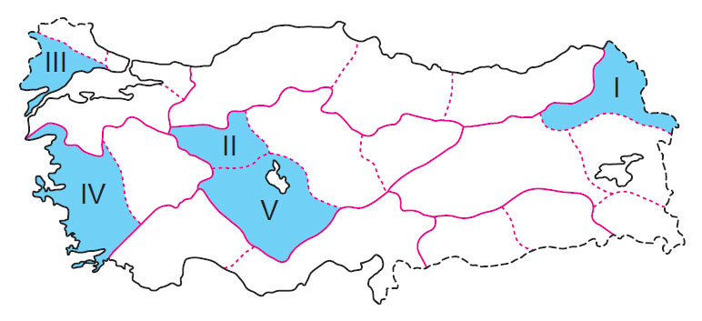

**3- Yukarıdaki haritada koyu renkli alanlardan hangisinde**

**yer şekillerine bağlı ulaşım güçlüğü diğerlerine göre**

**daha fazladır?**

A) I B) II C) III D) IV E) V

**4- Aşağıdaki ovalardan hangisi delta ovaları arasında**

**gösterilemez?**

A) Silifke

B) Menemen

C) Bafra

D) Balat

E) Elmalı

**5- Türkiye'nin yer şekilleri ve oluşumlarıyla ilgili aşağıdaki**

**değerlendirmelerden hangisi doğrudur?**

A) Ülkenin kuzeybatısında çok sayıda volkanik dağ vardır.

B) Karadeniz ve Akdeniz kıyıları boyunca uzanan sıradağlar,

kırılmayla oluşmuştur.

C) Batı Toroslar'da lapya, dolin ve obruk gibi karstik aşınım

şekilleri yaygındır.

D) Batı kesimlerde dağların uzanışı iç kesimlerle olan ulaşımı zorlaştırmıştır.

E) Güncel buzullar çoğunlukla ülkenin batısındaki dağlar

üzerindedir.

Akarsuyun yatağı içinde yıl boyunca gös­termiş olduğu akım değişimine, akım dü­zeni veya rejimi denir. Akarsu seviyesi yıl içinde önemli değişiklikler gösteriyorsa düzensiz, göstermiyorsa düzenli bir rejime sahiptir.

**6- Buna göre, aşağıdakilerden hangisinde bulunan akarsuların rejimi düzenlidir?**

A) Yağış miktarı fazla olan iklim bölgelerin­de

B) Yaz yağışlarının kış yağışlarından fazla olan iklim bölgelerinde

C) Yağışların yıl boyunca yağmur olarak düştüğü yerlerde

D) Akarsuyun yatak eğiminin fazla olduğu yerlerde

E) Yağışın yıl içinde dengeli düştüğü alan­larda

**7- Aşağıdakilerden hangisi, sıcak su kay­naklarının özelliklerinden biri değildir?**

A) Kırık hatları boyunca yüzeye çıkar.

B) Geçirimsiz tabaka üzerinde bulunur.

C) Sularındaki eriyik madde oranı fazladır.

D) Bazı hastalıkların tedavisinde kullanılır.

E) Isınmada ve elektrik üretmede de kulla­nılır.

Oluşumuna göre göl tipleri incelendiğinde Türkiye’de tektonik kökenli göllerin sayısı­nın diğer göl çeşitlerine göre oldukça fazla olduğu görülmektedir.

**8-** **Bu durum, Türkiye’nin aşağıdaki özelliklerinden hangisi ile açıklanabilir?**

A) Zemin yapısının geçirgen olmasıyla

B) Aktif fay hatlarına sahip olmasıyla

C) Sık bir akarsu ağına sahip olmasıyla

D) Yükselti ortalamasının fazla olmasıyla

E) Akarsularının bol alüvyon taşımasıyla

**9- Aşağıdaki akarsulardan hangisinin bu­lunduğu kıta doğru verilmiştir?**

A) Nil – Asya B) Kongo - Afrika

C) Yang Çe – Avustralya D) Obi – Avrupa

D) Nijer – Güney Amerika

**10- Aşağıdakilerden hangisi, Türkiye’deki akarsuların genel özelliklerinden biri de­ğildir?**

A) Bazıları ülke sınırları içerisinde denize ulaşırlar.

B) Beslenme kaynaklarında yağış miktarı ve biçiminin önemli yeri vardır.

C) Genelde en çok suyu ilkbaharda taşırlar.

D) Bol miktarda alüvyon taşırlar.

E) Rejimleri düzenlidir

**11- Türkiye’deki göllerin ulaşıma elverişsiz olmasının temel nedeni aşağıdakilerden hangisidir?**

A) Yüzölçümlerinin küçük olması

B) Beslenme kaynaklarının az olması

C) Havzalarının dar olması

D) Sularının sodalı olması

E) Tektonik kökenli olmaları

Nemli bölgelerde kimyasal çözünme, kurak bölgelerde ise mekanik çözülme etkilidir.

**12- Buna göre mekanik çözülmenin en fazla görüldüğü yer, aşağıdakilerden hangisi­dir?**

A) Kutup bölgeleri B) Yüksek dağlık alanlar

C) Sıcak çöl bölgeleri D) Ekvatoral iklim alanları

E) Akdeniz iklim bölgeleri

Aşağıdaki haritada numaralandırılan yerle­rin toprak örtüsü verilmiştir.



**13-** **Bunlardan hangisinin toprak örtüsü doğ­ru verilmiştir?**

A) I – Terra rossa B) II – Laterit

C) III – Tundra D) IV– Kahverengi orman

E) V – Çöl toprağı

**14- Podzol, step ve terra rossa toprakları sı­rasıyla aşağıdaki bölgelerimizden hangi­lerinin toprak tipleridir?**

A) İç Anadolu – Karadeniz – Akdeniz

B) Karadeniz – İç Anadolu – Akdeniz

C) Akdeniz – İç Anadolu – Karadeniz

D) Akdeniz – Karadeniz – İç Anadolu

E) Karadeniz – Akdeniz – İç Anadolu

Yağış, topraktaki tuz ve kireci eriterek top­rağın alt katmanlarına taşır. Bu olaya yıkan­ma denir. Bu özellikteki yerlerde toprak yü­zeyi mineral maddeler bakımından fakirdir.

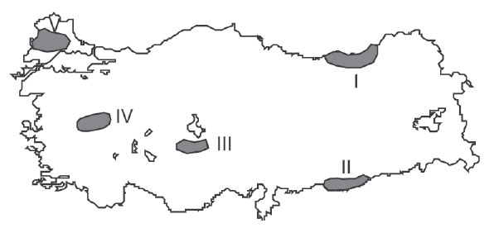

**15- Yukarıdaki haritada numaralandırılarak gösterilen taralı alanlardan hangisinde, yıkanmanın fazlalığına bağlı olarak top­raktaki mineral madde oranının en az ol­duğu söylenebilir?**

A) I B) II C) III D) IV E) V

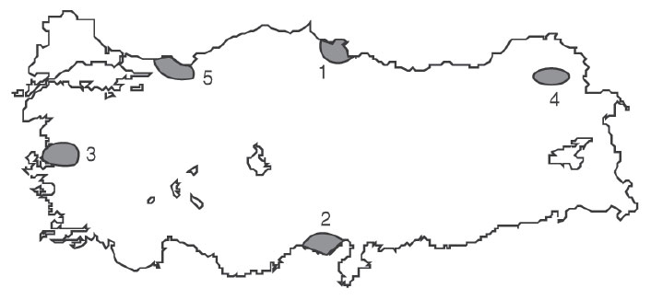

**16- Yukarıdaki Türkiye haritasında numa­ralandırılan yerlerin hangisinde alüvyal topraklar yaygın değildir?**

A) 1 B) 2 C) 3 D) 4 E) 5

- Doğal bitki örtüsü yüksek boylu çayır­lardır.

- Ayrışma az olduğundan toprakta bol miktarda organik madde birikmiştir.

- Türkiye’de bulunduğu yerler yüksek olduğu için bazı alanlarda kullanımını zorlaştırmıştır.

**17-** **Yukarıda özellikleri verilen toprağın bu­lunduğu alanlar en çok aşağıdakilerden hangisi için kullanılır?**

A) Hayvancılık B) Tarım

C) Seramik D) Çimento

E) Yerleşim

Ülkemizde toprağın hammadde olarak kul­lanıldığı sanayi dallarından biri de seramik sanayisidir. Dünya seramik üretiminde sa­yılı ülkeler arasında yer alan Türkiye, birçok ülkeye seramik ihraç etmektedir.

**18-** **Aşağıda verilen illerimizden hangisinde seramik sanayisi bulunmaz?**

A) Kütahya B) Zonguldak C) Bilecik

D) Çanakkale E) İstanbul

**19-** Benzer yetişme koşullarına sahip bitkilerin bir arada bulunması sonucu meydana gelen topluluklara bitki formasyonu adı verilir. Bitki formasyonlar doğal koşullara bağlı olarak kimi zaman ot, kimi zaman çalı, kimi zaman da ağaç toplulukları hâlinde bulunmaktadır.

**Buna göre aşağıda verilen bitki türlerinin bulunduğu formasyonlardan hangisi yanlış verilmiştir?**

A) Geven – Ot formasyonu

B) Garig – Çalı formasyonu

C) Selvi – Ağaç formasyonu

D) Çınar – Ağaç formasyonu

E) Funda – Ot formasyonu

• Yağış miktarı 2000 mm.nin üzerinde olduğu yerlerde görülür.

• Bitkiler yayvan yapraklı ve yapraklarını dökmeyen ağaçlardır.

• Orman altı sarmaşık ve otsu bitkilerle kaplıdır.

**20- Yukarıda özellikleri verilen bitki toplulu­ğu, aşağıdakilerden hangisi olabilir?**

A) Ekvatoral yağmur ormanı B) Orta kuşağın karışık ormanı

C) Tayga ormanı D) Antropojen bozkırlar

E) Galeri ormanı

***Not:*** *Her sorunun doğru cevabı 5 puandır.*

